## 第19讲　城市化(城镇化)

[课程内容]　1.运用资料，说明不同地区城镇化的过程和特点，以及城镇化的利弊。2.结合实例，说明地域文化在城乡景观上的体现。

[考向预测]　以区域图、数据统计图表、示意图、文字材料等为背景，考查城市化的进程与特点、城市化过程中出现的问题及解决措施。

### 考点一　城市化进程



1．城市化

(1)概念：城市化是指人口向城镇集聚和城市范围不断扩大、乡村变为城镇的过程。

(2)动力

|  |  |  |
| --- | --- | --- |
|  | 含义 | 表现 |
| 拉力 | 吸引人群来到城市的因素 | 城市就业机会多；社会福利保障程度高；文化设施齐全；交通便捷 |
| 推力 | 促使人群离开乡村的因素 | 乡村人口增长快，对土地压力大；收入低，社会服务短缺；自然灾害等 |

(3)标志：衡量城市化水平的标志是城市人口占总人口的比重，它体现了社会经济发展水平。

(4)意义

2．世界城市化的进程

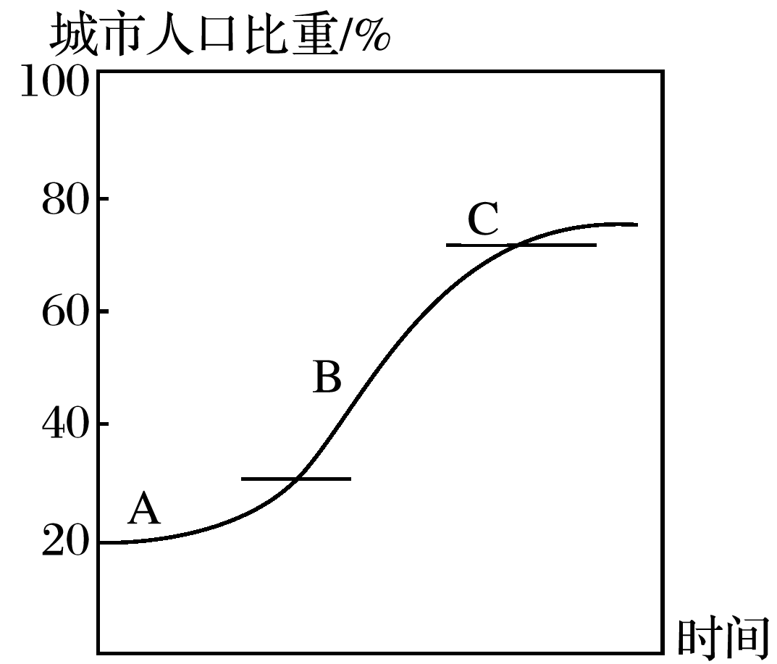

(1)时间变化：世界城市化水平不断提高，随时间的变化可以表示为一条稍被拉平的“S”形曲线。

|  |  |
| --- | --- |
| A：初期阶段 | 城市化水平较低，发展较慢 |
| B：中期阶段 | 城市化推进很快，市区出现了城市化问题 |
| C：后期阶段 | 城市化水平较高，城市人口比重的增长趋缓甚至停滞 |

(2)地区差异

发达国家大都进入城市化的C(填字母)阶段，发展中国家大部分处于A或B(填字母)阶段，有些大城市出现了逆城市化现象。



1．城市化水平与城市化速度的区别

前者主要通过城市人口占总人口的比重来反映，比重越大，表明城市化水平越高。后者表示某一时间段城市化水平变化的快慢，发达国家城市化水平高，城市化速度慢；而发展中国家虽然城市化速度快，但城市化水平仍然低于发达国家。

2．郊区城市化、逆城市化原因

(1)私人小汽车的普及和交通、通信的现代化，缩短了城市与郊区之间的时间距离。

(2)因城市中心区地租上升导致住宅区等迁往郊区或更远的乡村。

(3)大城市城区人口过于密集、就业困难、环境恶化、生活质量下降。

(4)新商业区在郊区，为郊区人们提供便利的服务。



1．世界城市化进程的时间差异

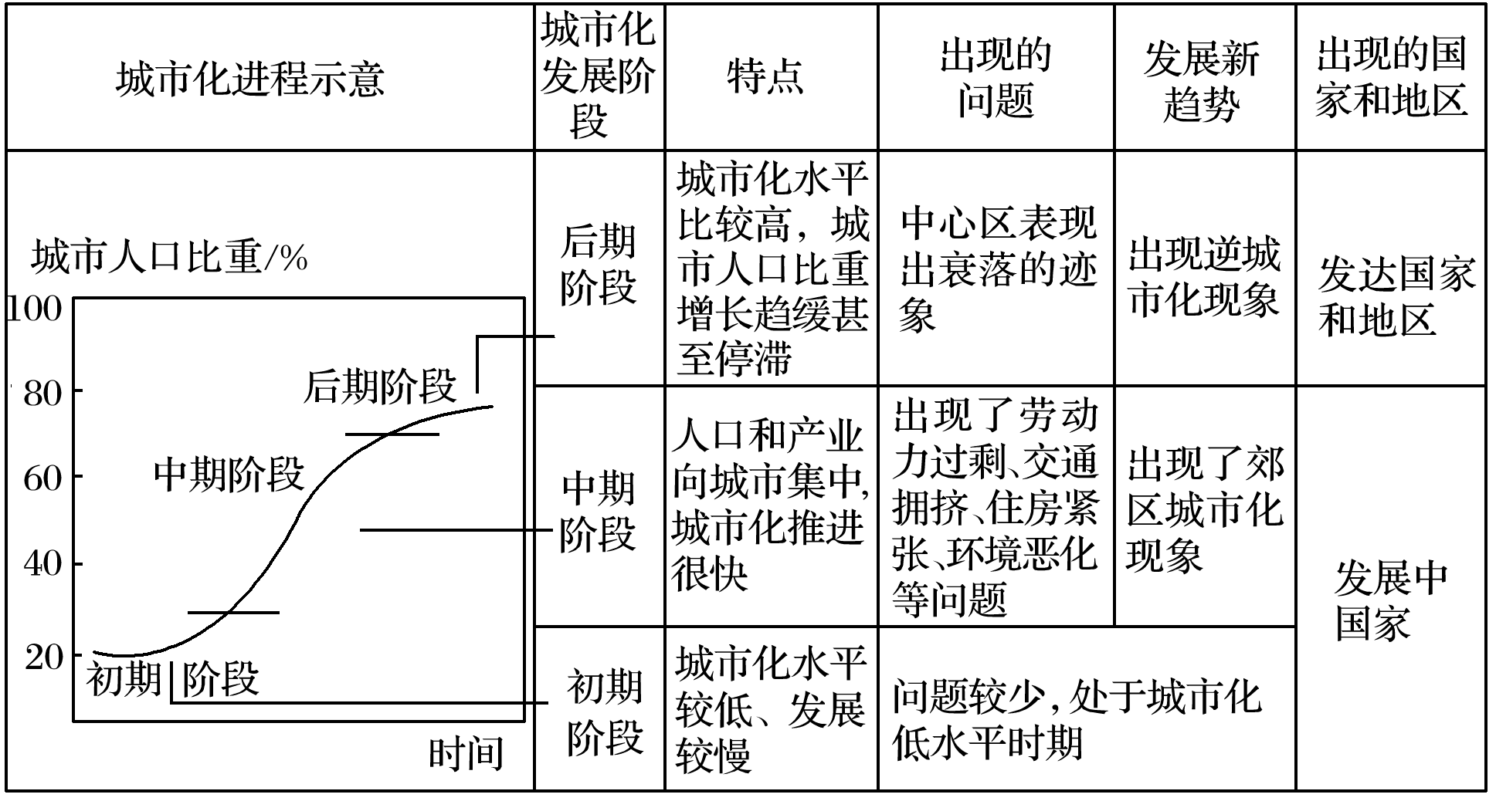

2．城市化进程及阶段判断

(1)根据人口密度的变化判断

随着城市发展，市中心人口密度先增大后减小。如下图城市化进程为a—b—c—d，市中心人口密度逐渐减小。

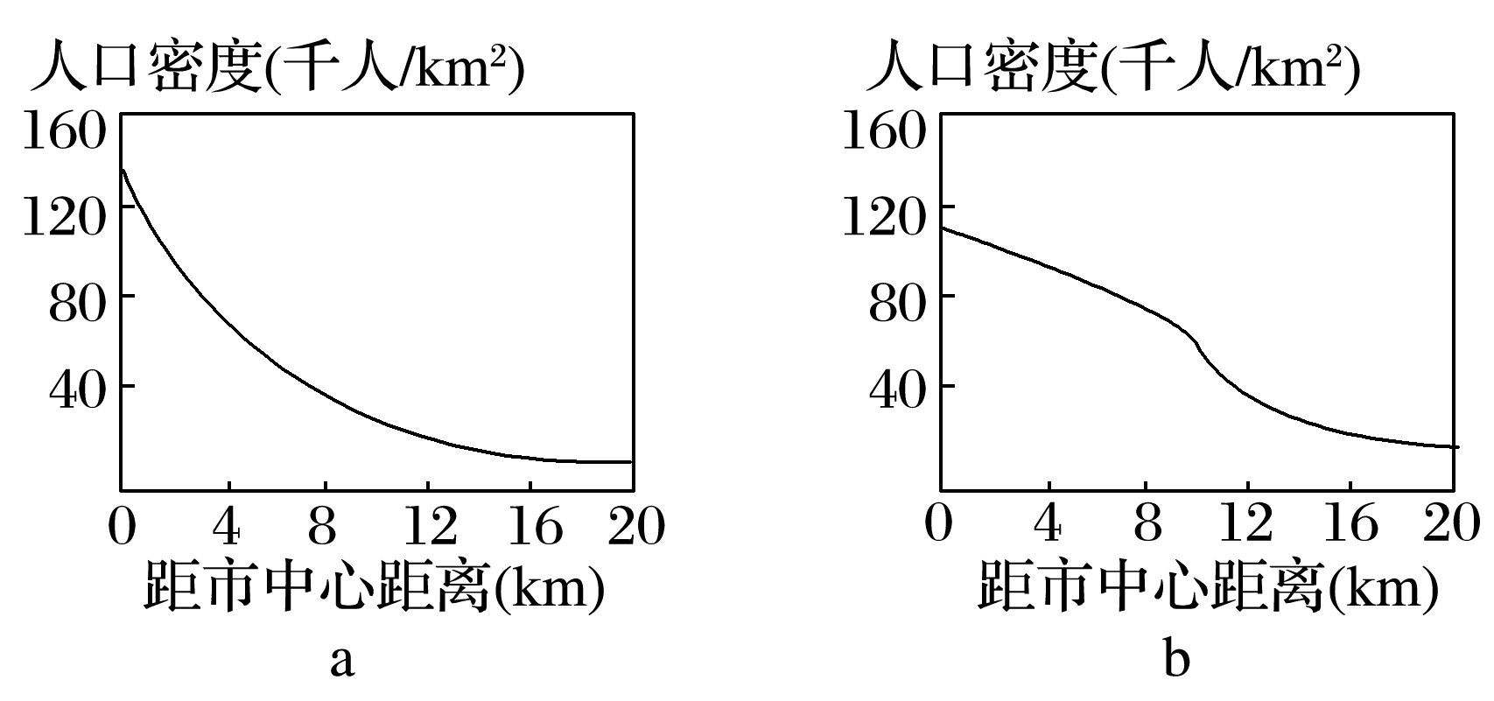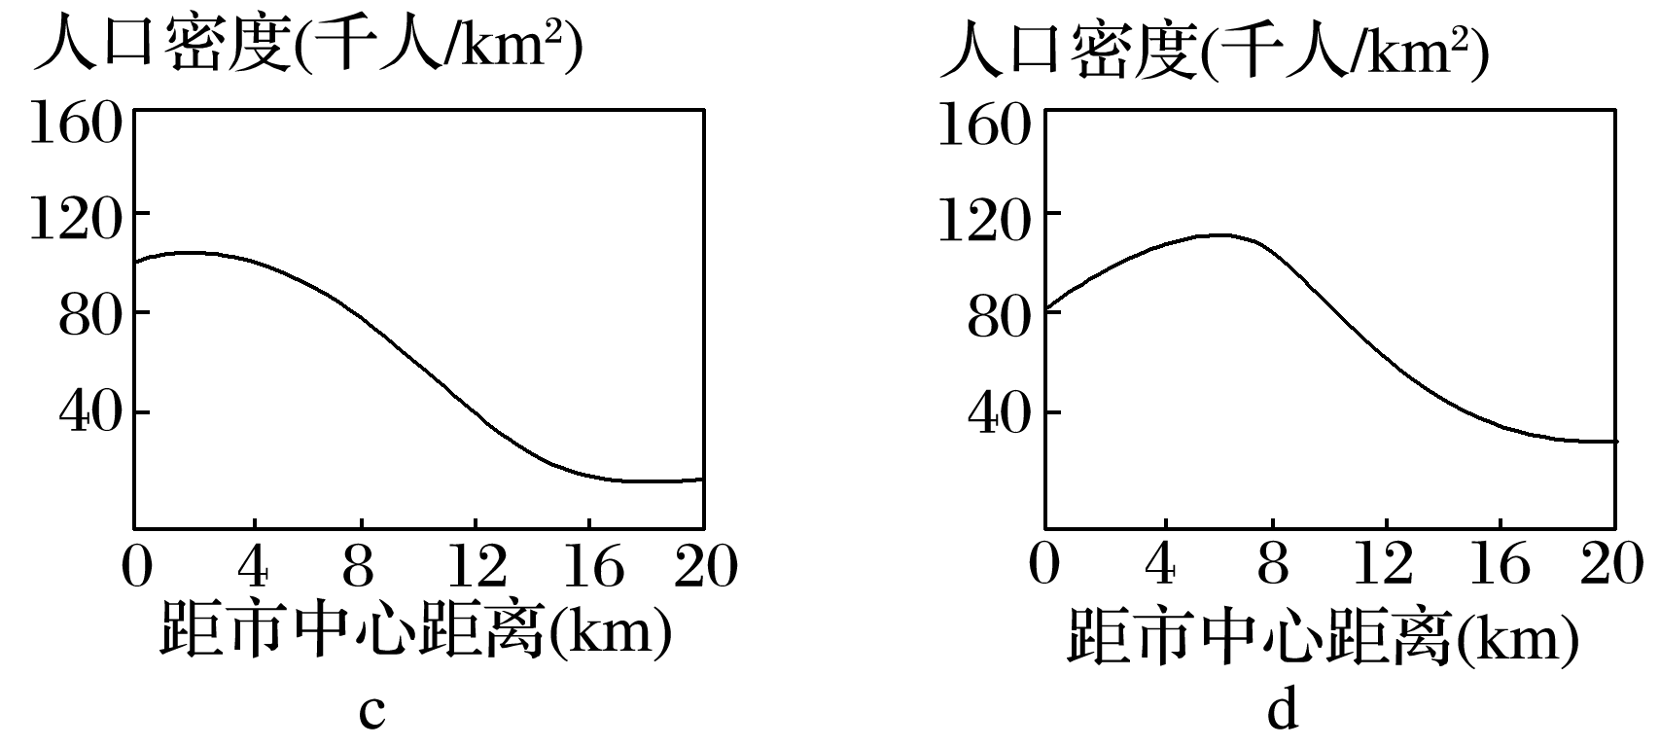

(2)根据城市人口比重判断

城市人口比重小于30%为初期阶段，30%～70%为中期阶段，大于70%为后期阶段。城市人口比重总体大于70%，且出现了下降现象，可以判断该城市出现逆城市化现象。

(3)根据城市化水平和速度判断

城市化存在地区差异，要根据不同地区的特征进行判断：发达国家和地区的城市化水平高，发展速度慢；发展中国家和地区的城市化水平低，发展速度快。

(4)根据产业构成判断

|  |  |
| --- | --- |
| 所处阶段 | 产业构成 |
| 初期阶段 | 以第一产业为主 |
| 中期阶段 | 以第二产业为主 |
| 后期阶段 | 以第三产业为主 |

3.不同阶段的城市化类型的判读

|  |  |  |  |  |
| --- | --- | --- | --- | --- |
|  | 城市化 | 郊区城市化 | 逆城市化 | 再城市化 |
| 时间 | 19世纪到20世纪上半叶 | 20世纪50～70年代 | 20世纪70～80年代 | 20世纪80年代以后 |
| 表现 | 人口由乡村迁往城市，乡村地域转变为城市地域 | 人口由市区迁往郊区 | 人口由城市迁往农村或小城镇 | 人口迁回市区 |
| 成因 | 城市的拉力和乡村的推力 | 市区人口激增，地价上涨，交通拥挤 | 为追求更好的生存环境 | 城市中心区的开发，高科技产业、第三产业的发展 |
| 图解 |  |  |  |  |



(2018·全国文综Ⅲ)大别山区某国家级贫困县农民可分为跨村种田大户农民、种植自家承包地农民、本地务工务农兼业农民和常年外出务工农民等类型。该县以当地优势资源为基础的加工企业在县城活力较弱，但在中心集镇活力较强。下图示意该县居民点的等级结构。据此完成1～3题。

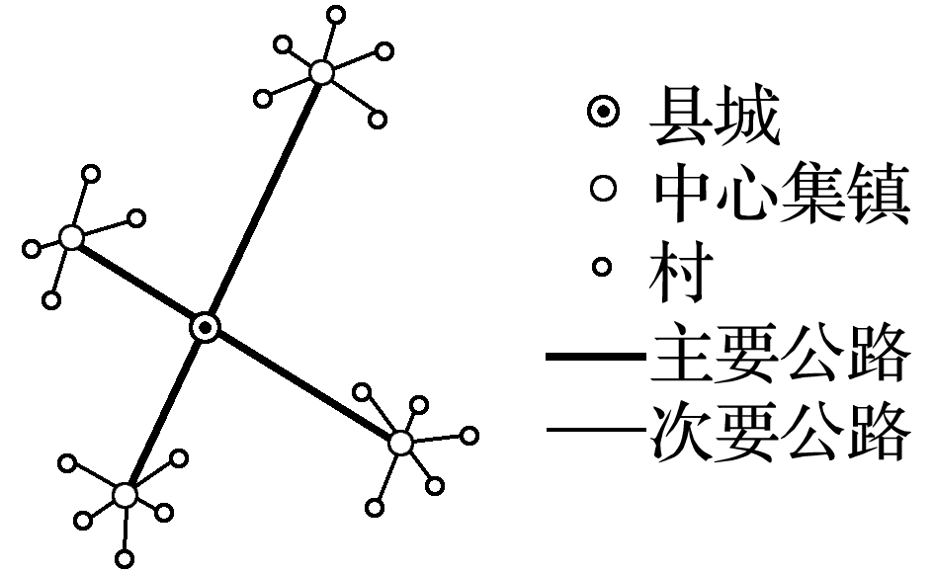

1．与县城相比，中心集镇以当地优势资源为基础的加工企业活力较强的主要原因是(　　)

A．基础设施较完善 B．更接近消费市场

C．资金供应较充裕 D．更易招募劳动力

2．面向某类型农民的需求，有专家建议在该县推进“村—中心集镇双栖”居住模式。这种模式旨在方便该类型农民(　　)

A．从事商业活动 B．留守子女上学

C．兼顾务工务农 D．扩大种田规模

3．为了实施乡村振兴战略，带领农民脱贫致富，该国家级贫困县可采取的有效措施是(　　)

①推广大规模机械化种植　②鼓励外出务工农民回乡创业　③引导传统农民多种经营　④推进中心集镇房地产开发

A．①② B．②③ C．③④ D．①④

情境来源　农业是国民经济的基础。我国是一个农业大国，数以亿计的农民长期以来一直从事农业生产活动。在我国改革开放大背景下，我国农民逐渐开始分化，出现了从事不同职业类型的农民。



知识载体　农村城镇化、工业区位因素、可持续发展。



能力立意　该题组主要考查考生获取和解读地理信息的能力，调动和应用所学的地理原理和知识的能力，判断、推测地理事物的能力，区域可持续发展落实实施的能力，引导考生关注因地制宜，充分发挥当地特色优势资源发展农村经济。



解题过程



|  |  |
| --- | --- |
| 第  1  题 | 县城的各方面条件相对于中心集镇来讲都会好一些，A、B、C不符合题意。但资源导向型产业会在靠近原料地的周边乡镇招募劳动力，既容易招募到，又价格便宜，选D。 |
| 第  2  题 | 跨村种田大户农民和种植自家承包地农民，生产生活基本上都局限在农村范围，居住地也会选择在农村；常年外出务工农民只有逢年过节偶尔回乡，要么居住在农村老家，要么为了留守子女上学等选择在优质教育资源更多的县城购房居住；本地务工务农兼业农民，农忙时在家务农，农闲时又可以在本地周边中心集镇务工，“村—中心集镇双栖”居住模式旨在方便该类型农民既能兼顾农活又可以在本地务工，故选C。 |
| 第  3  题 | 该县地处山区，没有推广大规模机械化种植的自然条件；该县是贫困县，在中心集镇推进房地产开发，既缺少资金，又没有购买力比较强的群体，市场需求小，①④错。但可以通过优惠政策，充分利用当地丰富的自然资源，一方面，引导传统农民发展多种经营，增加收入渠道；另一方面，鼓励农民工回乡创业，为当地农民提供更多的就业机会，带动贫困人口脱贫致富，B正确。 |

答案　1.D　2.C　3.B



(2020·浙江省金华市江南中学期中)下图为“四国城市人口比重变化示意图”。读图完成1～2题。

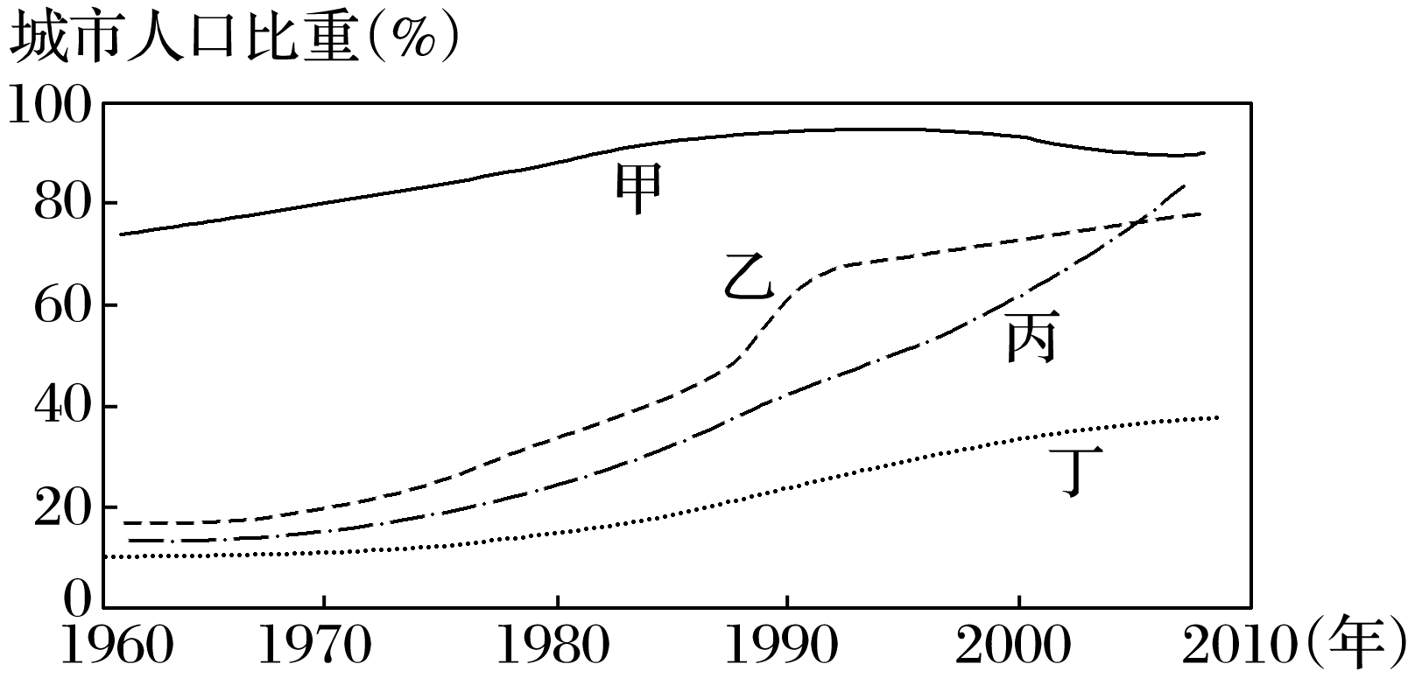

1．21世纪以来，城市化水平最高、发展速度最快的分别是(　　)

A．甲、丁 B．乙、丁

C．乙、丙 D．甲、丙

2．最早出现逆城市化现象的是(　　)

A．甲 B．乙

C．丙 D．丁

答案　1.D　2.A

解析　第1题，注意题干要求的是21世纪以来，读图可知甲城市人口比重最高，而丙自2000年后上升趋势最明显，其发展速度最快。选D。第2题，四条曲线只有甲出现城市人口比重下降趋势，则可知最早出现逆城市化现象的是甲，所以选A。

(2020·东北三校联考)世界范围内，在一些城市不断发展的同时，也有一部分城市面临城市收缩问题。影响我国城市收缩的常见要素有资源状况、产业活动、地理位置等。据此完成3～5题。

3．导致上海附近城市发生收缩现象的主要原因最可能是(　　)

A．自然资源短缺 B．承接产业转移

C．地理位置偏远 D．产业结构不当

4．城市收缩易导致的结果是(　　)

①人口减少　②环境退化　③空间收缩　④交通拥堵　⑤经济衰退

A．①②③ B．①③⑤

C．③④⑤ D．②③④

5．对城市收缩可起到较好抵御作用的是(　　)

A．高校、大型交通枢纽 B．商场、汽车修配厂

C．大型影院、批发市场 D．三甲医院、小学校

答案　3.D　4.B　5.A

解析　第3题，上海附近城市发生城市收缩最主要的原因是其有着和上海相似的产业结构，但发展产业的各种区位条件不如上海优越，使得产业发展受到影响，进而导致上海附近城市发生收缩现象，故选D项。第4题，城市收缩会使一部分产业、人口外迁，所以会使人口减少、空间收缩、经济衰退，环境问题和交通拥堵会得到缓解，故选B项。第5题，城市功能单元在城市中的合理布局能够在一定程度上抵御城市收缩的影响，此类城市功能单元常见的有高校、交通枢纽、三甲医院等，它们均具有较强的对外辐射能力。大型影院、小学校、商场等主要服务于城市内的人口，对于吸引区外人口大量进入作用不明显，故选A项。

### 考点精练

(2021·四川省绵阳市诊断)中东某国面积近165万 km2,1986年全国总人口约4 945万，城市人口比重大。下图中①②③④四条曲线为该国1986～2016年总人口、城市人口、人口增长率和城市化率变化曲线。据此完成1～3题。

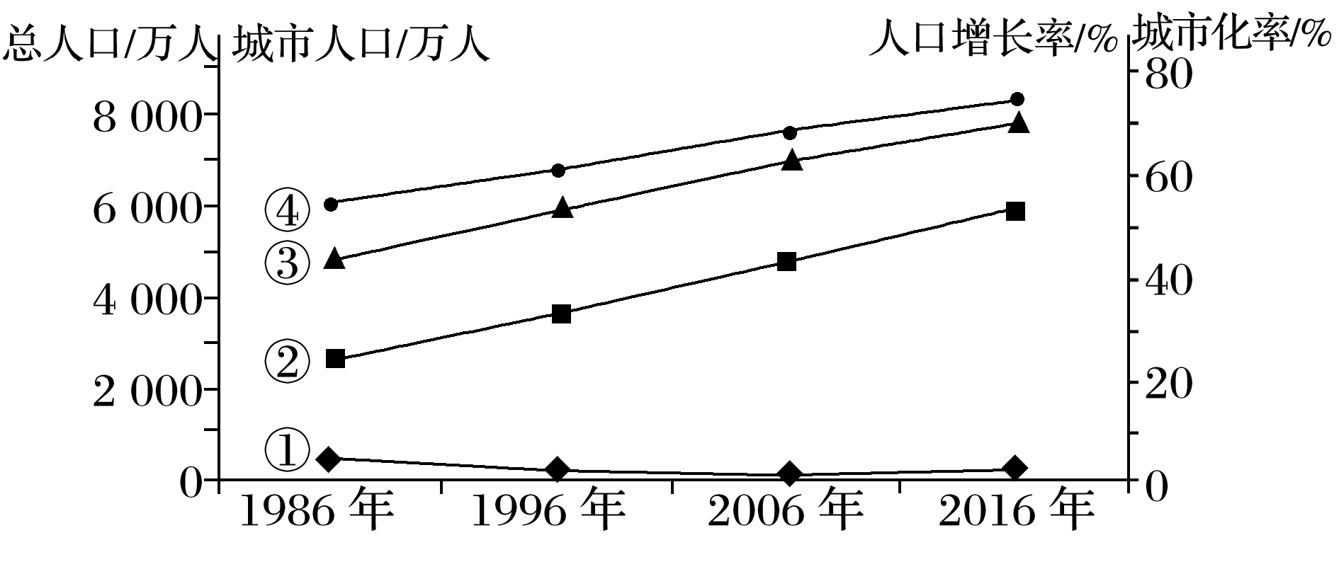

1．二战后，对该国城市化水平迅速提高影响最大的是(　　)

A．优越的位置 B．丰富的资源

C．高新技术产业 D．悠久的历史

2．①②③④四条曲线中，代表该国城市化率增长的是(　　)

A．①曲线 B．②曲线

C．③曲线 D．④曲线

3．未来30年，该国城市化率(　　)

A．先升后降 B．先降后升

C．缓慢增长 D．缓慢下降

答案　1.B　2.D　3.C

解析　第1题，由题中材料“中东某国面积近165万 km2,1986年全国总人口约4 945万”可知，该国位于中东，有丰富的石油资源，故对该国城市化水平迅速提高影响最大的是丰富的资源。选B。第2题，由“1986年全国人口约4 945万”可知，③为总人口曲线。加之该国城市人口比重大，城市化率应超过50%，故④为城市化率增长的曲线，选D。第3题，④曲线代表该国城市化水平，故未来30年，该国城市化率缓慢增长。选C。

(2020·南京师范大学附中月考)都市区由都市核心区和边缘区组成。下图为“某都市区不同发展阶段人口变化率图”。读图回答4～5题。

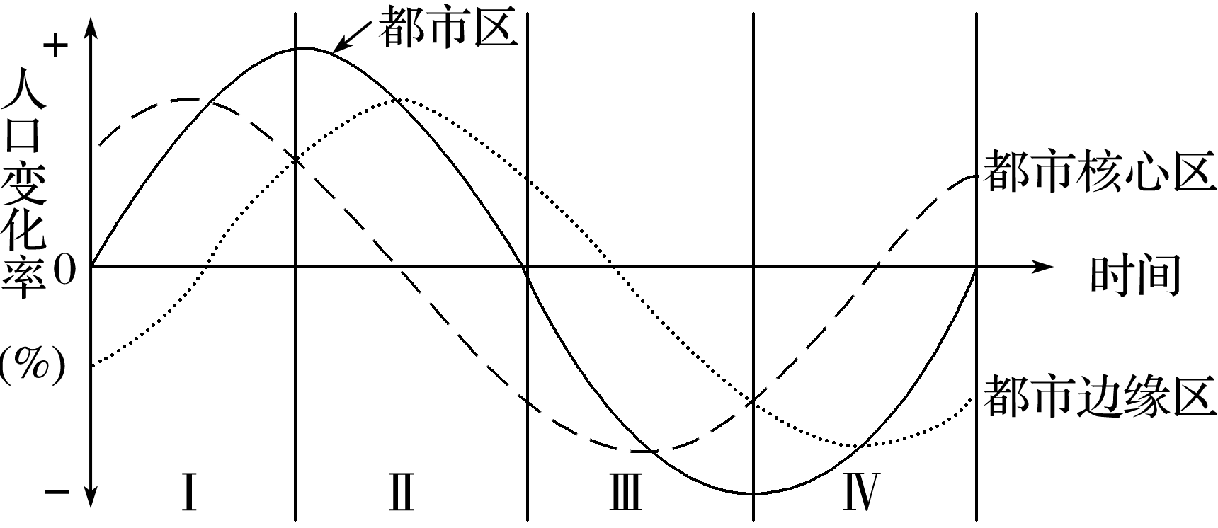

4．该都市区在发展的Ⅱ阶段可能会出现(　　)

A．城市总人口数量持续减少

B．人口由边缘区向核心区集聚

C．城市环境质量得到改善

D．城市对人口迁入的拉力下降

5．从Ⅲ到Ⅳ阶段过程中(　　)

A．城市规模持续扩大 B．郊区城市化水平提高

C．新兴产业不断兴起 D．城市居住环境恶化

答案　4.D　5.C

解析　第4题，根据城市化进程可判断Ⅰ阶段为城市化，Ⅱ阶段为郊区城市化，Ⅲ阶段为逆城市化，Ⅳ阶段为再城市化。郊区城市化过程中(Ⅱ阶段)都市区人口变化率大于0，说明总人口数量仍在不断增加，但都市区人口变化率呈下降趋势，说明城市对人口迁入的拉力下降，城市环境质量较差，人口由核心区向边缘区集聚，D对。第5题，由上题可知，Ⅳ阶段处于再城市化阶段。由于新兴产业的不断兴起，城市积极调整产业结构，发展高科技产业和第三产业，积极开发市中心衰落区，实现人口增长，出现再城市化。故选C。

(2020·湖北省宜昌市月考)下表为“2005年联合国城市研究机构发布的关于日本、沙特阿拉伯、泰国、英国四国的城市化水平表”。完成6～7题。

|  |  |  |  |  |
| --- | --- | --- | --- | --- |
| 国家 | 甲 | 乙 | 丙 | 丁 |
| 城市化水平(%) | 90 | 83 | 66 | 32 |

6.甲、乙、丙、丁依次代表的国家是(　　)

A．日本、英国、泰国、沙特阿拉伯

B．日本、英国、沙特阿拉伯、泰国

C．英国、沙特阿拉伯、日本、泰国

D．英国、日本、沙特阿拉伯、泰国

7．下列关于乙国的叙述，正确的是(　　)

A．人口出生率低

B．人口集中在东南沿海城市

C．人口集中在中部平原城市

D．人口集中在绿洲城市

答案　6.C　7.D

解析　第6题，结合四国的城市化特征判断：甲表示英国(城市化水平最高)；乙表示沙特阿拉伯(自然环境恶劣，农业基础薄弱，石油工业发达，城市化水平高)；丙表示日本；丁表示泰国(发展中国家，城市化水平最低)，C正确。第7题，乙表示沙特阿拉伯，人口主要为热带沙漠气候分布区，水资源是影响人口分布的主要因素，人口主要集中分布在绿洲城市，D项正确。

(2020·山东省青岛胶州市期中)一般认为城市化水平达到70%时进入城市化的高级阶段，下图示意2010～2050年我国劳动力人口变化趋势(含预测)(注：劳动力人口是指男性20～59岁、女性20～54岁)。据此完成8～9题。

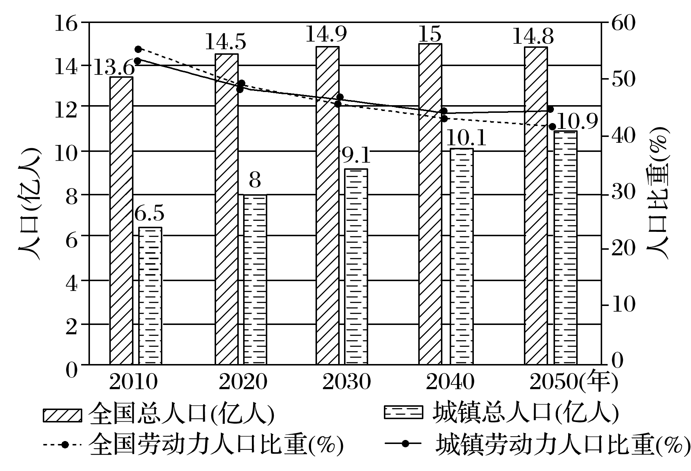

8．图中显示(　　)

A．全国劳动力人口增加

B．农村劳动力人口减少

C．城镇人口少于农村人口

D．城镇劳动力人口减少

9．我国开始进入城市化高级阶段的年份可能是(　　)

A．2015年 B．2025年

C．2035年 D．2045年

答案　8.B　9.D

解析　第8题，劳动力人口＝总人口×劳动力人口比重，据图计算可知，2010年总人口约为13.6亿，劳动力人口比重约为55%，劳动力人口约为7.48亿，2050年我国总人口约为14.8亿，劳动力人口的比重约为42%，劳动力人口约为6.22亿。我国劳动力人口减少，A错误；2010年城镇劳动力人口约为6.5亿×53%＝3.445亿，2050年城镇劳动力人口约为10.9亿×45%＝4.905亿，加之全国劳动力人口减少，城镇劳动力人口增加，说明农村劳动力人口在减少，故B正确，D错误；2010年，农村人口多于城镇人口，其余四个年份城镇人口大于农村人口，C错误。第9题，计算可知，2010年城市化水平约为47.8%；2020年城市化水平约为55.2%；2030年城市化水平约为61.1%；2040年的城市化水平约为67.3%,2050年的城市化水平约为73.6%，说明我国2040～2050年间进入城市化高级阶段。D正确。

(2021·四川宜宾模拟)“夜间经济”是20世纪70年代英国为改善城市中心区夜晚“空巢”现象提出的经济学名词，指发生在18：00到次日6：00，以当地居民、工作人群及游客为消费主体，以购物、餐饮、旅游、娱乐、文化、影视、健身、休闲等为主要形式的现代城市消费经济。目前，我国“夜间经济”在空间上具有围绕城市商务中心、自然或文化遗产、城市中心“边缘地带”分布的规律。据此回答10～12题。

10．20世纪70年代英国城市中心区的夜晚“空巢”现象出现于(　　)

A．郊区城市化阶段 B．逆城市化阶段

C．再城市化阶段 D．大城市化阶段

11．受气候影响，我国传统的购物、餐饮等夜间消费活动比较旺盛的季节出现在(　　)

A．春季 B．夏季

C．秋季 D．冬季

12．目前我国倡导发展“夜间经济”有助于(　　)

①促进经济发展，增加就业机会　②提高设施利用率，缓解交通压力　③提升城市发展水平，增强竞争力　④增加中心区人口数量，阻止流向郊区

A．①② B．②③

C．①③ D．③④

答案　10.B　11.B　12.C

解析　第10题，20世纪70年代以来，西欧、美国、日本等国家和地区出现逆城市化，主要是由于城市中心区环境恶化，城市人口外迁，在此过程中不仅中心市区人口继续外迁，郊区人口也向外迁移，大城市中心区萎缩，出现了城市人口的负增长，B正确。第11题，夏季白天气温高，夜间气温相对适宜，故该季节应是在夏季，B正确。第12题，“夜间经济”是现代城市消费经济的一种，有很多种形式，故可以增加就业机会，促进经济发展，①对；由于它在空间上围绕城市商务中心、自然或文化遗产、城市中心“边缘地带”等分布，通过补充这些地区的各种服务类型，使城市服务覆盖面更广，可以提升城市发展水平，增强城市竞争力③对，选C。